**«Тризовские сказки»**

***Составили дети (вместе с родителями)***

***старшей группы №5 «Семицветик»***

**Программные задачи:**

* Формировать умение рассуждать, придумывать продолжение сказки, оценивать поступки героев, ставить себя на их место и уметь выйти из трудной ситуации.
* Развивать творческое воображение
* Воспитывать дружеские взаимоотношения.

**Три котенка и снеговик**

***Жили-были три котенка: Васька, Федька и Хотабыч. Вышли они погулять. Была зима. Слепили они снеговика. Хороший получился снеговик. Он ожил и заговорил: Не оставляйте меня на солнце, я могу растаять». Тут пригрело солнышко и веселые коты забрали снеговика к себе домой. Они поселили его в холодильник и легли спать. Утром из холодильника вылилась вода, а Снеговика нигде не было. Они его искали везде: на улице, под столом, под стулом, за шкафом, в шкафу.***

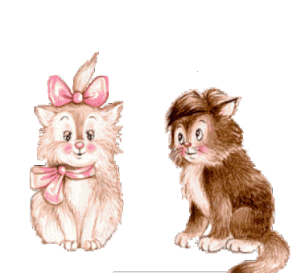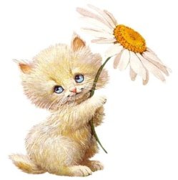***Глупые котята не знали, что в холодильнике плюсовая температура и снег в нем растает.***

***Андрей***

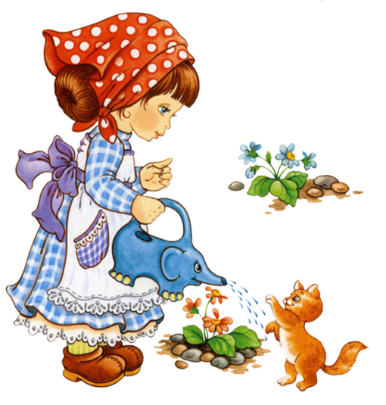

**Клубничка и друзья**

***Жили-были три клубнички, они были очень симпатичные и дружили с пчелками, которые весело жужжали и рассказывали, где они бывали и летали. А еще к ним приходила хорошенькая девочка Оля. Она их поливала из леечки, любовалась ими, рассказывала в какие игры она играет, со своими подружками, как они весело скачут, качаются на качелях, играют в дочки-матери. Клубнички радовались, что у них есть такие друзья. Маша***

**Волшебный смех**

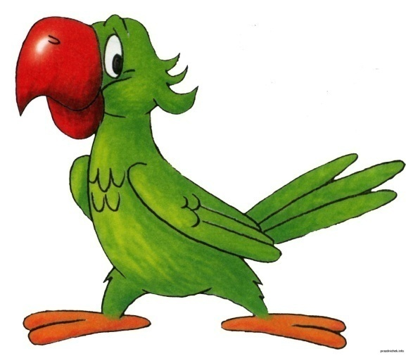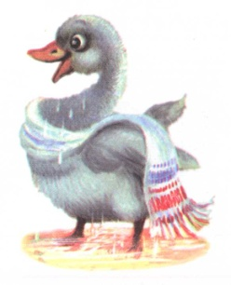***Жили были попугай и лебеденок. Они были большими друзьями. В один солнечный денек шли они по лесу и вдруг увидели пенек, а на пеньке колокольчик с запиской «Того кто позвонит в колокольчик ждут приключения». Они не удержались, и позвонили, и на поляне сразу появилась злая ведьма. Она рассердилась и превратила их в червячков. И сказала: Быть вам червячками до тех пор, пока вас ваши мамы не узнают».***

***Заплакали попугай с лебеденком, ведь мамы их птицы, а птицы едят червячков. Плакали они плакали, но делать нечего! Поползли они домой. И вдруг лебеденок вспомнил смешную историю и начали они смеяться, хохотали, похихикивали и поняли что они обратно превратились в попугая и лебедя. Жили друзья весело и поняли что нельзя звонить в чужие колокольчики.***

***Полина***

**Дружба**

***Жила-была лиса. Лиса пошла на рыбалку и встретила там кошку, и начали вместе ловить рыбу. К ним приплыла акула, они подружились. Пригласила лиса всех к себе в лес, там они встретили белку, лебедя, устроили дискотеку, пили чай, жарили рыбу.***

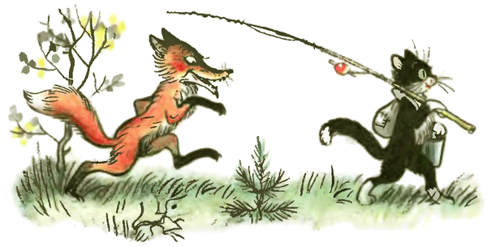 ***Алена.***

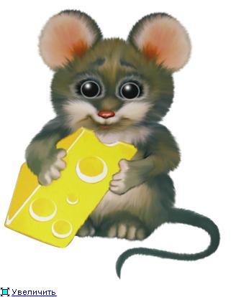**Мышонок и кукла Роза**

***Жил был мышонок, встретился с куклой Розой, пошли они на речку, увидели большого бегемота. Бегемот предложил им покататься у него на спине, и он их начал катать, как будто они на катере. Было весело и хорошо.***

***Лера***

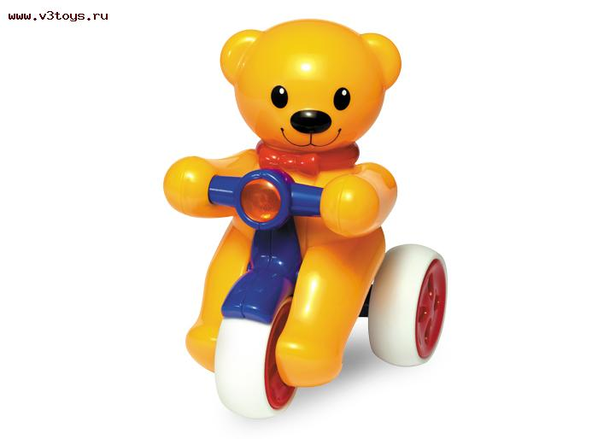**Про меня и медведя**

***Шла я в детский сад и встретила медведя, он ехал на велосипеде, на черное море я ему сказала: «Тебе надо на самолете лететь». Он купил себе игрушечный самолет, сел на него и полетел.***

***Настя***

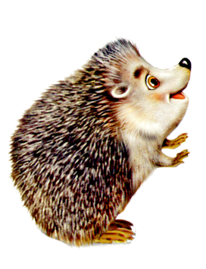

**Ежик и колобок**

***Жил был колобок, его хотела съесть лиса. Колобок в***

***стретил ежика, своими колючками наколол лисе ее язык,***

***лиса стала доброй и вежливой.***

***Ваня***

**Хитрая лиса**

***Шла я по дороге и встретила лису и пошли на рыбалку. Наловили рыбу, одна была очень большая, лиса меня обманула, съела всю рыбу я позвонила Доктору Айболиту он пришел, и вылечил лису, она стала хорошей.***

***Андрей***

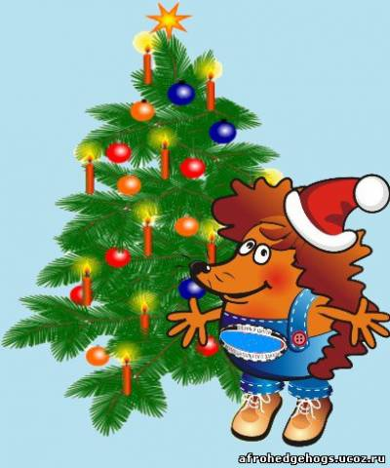

**Ежик идет на бал**

***Пошел я в лес, навстречу мне ежик с крокодильими лапами, я у него спросил: «Что это с тобой?» Он мне отвечает: «Я собрался на новогодний бал!». Это, оказывается, был костюм для новогодней елки.***

***Саша.***

**Звери и радуга**

***Жил был поросенок. Он был зеленый, пришла к нему гусеница она была красная, потом пришел к ним медведь-синий, они начали составлять радугу. К ним пришла черепаха, у нее был панцырь как радуга, они на нее смотрели и составили красивую радугу.***

***Кирилл***

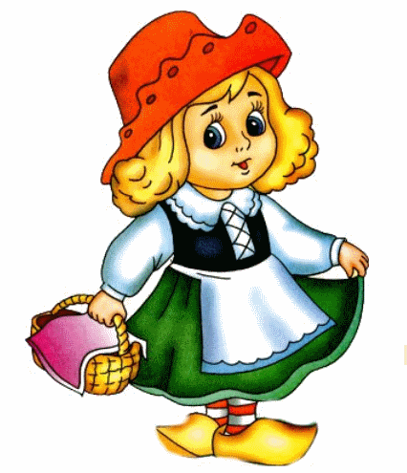

**Красная шапочка**

***Жила была Красная шапочка, с ней жили два зайчика, однажды она пошла в лес, ее увидел серый волк и захотел съесть ее. У девочки был сотовый телефон, она позвонила зайчикам, они прибежали, волк испугался и убежал далеко-далеко.***

***Вероника*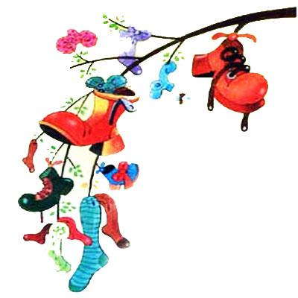**

***Все вместе сочиняли* Чудо-дерево**

***Увидели мы на нашем участке дерево не с листочками, а с туфлями. На улице был день, светло, а на небе звездочки. Летела баба Яга в ведре, увидела туфли и захотела себе такие туфли. Баба Яга примерила на ногу и они превратились в тапочки, а Баба Яга превратилась в Фею и стала доброй и хорошей.***

***Жила-была несуществующая сказка, где жили несуществующие животные: Волкоеж, Медвелис, Заябык, Лискон, Тянитолкая, Лисеморж и другие. К ним в гости пришел невиданны зверь- Колобок, из нашей русской народной сказки. Дети решили оживить сказку. Они нарисовали сказку где колобок был главным героем.***

***В этой сказке Димаа создал ремонтную мастерскую где работал Тянитолкай и Ежелис. Колобок познакомился с ними и отправился путешествовать дальше. Он шел по сказке, познакомился с новым цветком «Цветоколюч» в саду Леры. А у Алины поплавал в бочке с водой. Затем попал на дачу к Данилу. Там он покатался на сказочной машине и поплавал по реке в сказочной лодке. В сказочной стране Вовы познакомился со сказочной птицей Волкоаист и разными неизвестными зверями, а так же с новым другом полетел в гости к Заяослу (Этот зверек жил в сказке Алены).***

***Путешествие продолжалось. В сказке Димы Колобок познакомился с новыми друзьями Крокоакулой, Беговолком. Они все дружно пошли путешествовать к цветным столбикам Романа. К ним присоединились зверушки из сказки Вани и Залины. Искупались и познакомились с маленькими игрушками-зверюшками Арины.***

***Очень много хороших и интересных друзей приобрел Колобок во время своего путешествия. Но вот пришло время расставаться. Колобок очень соскучился по бабушке и дедушке. И вот волшебная птица принесла Колобка на поляну, где жили бабушка и дедушка, Вечерами сидя за чаем, Колобок рассказывал о своих новых друзьях и сочинял новые сказки.***

**Программные задачи:**

1. Развивать творческое воображение через специальные игры, упражнения, приемы фантазирования
2. Формировать познавательный интерес и способности детей к творчеству через введение их в мир проблемных ситуаций.
3. Поддерживать уверенность детей в своих силах и способностях.
4. Расширять словарный запас слов.
5. Развивать слуховое внимание и память.
6. Развивать логическое мышление – умение отгадывать загадки.

**Средняя группа**

|  |  |  |  |  |
| --- | --- | --- | --- | --- |
|  | **I** | **II** | **III** | **IV** |
| сентябрь | Игра «Назови одни словом» | Игра «Слово» (Какое слово лишнее) | Игра «Угадай по описанию» | Игра «Вместе расскажем историю» |
| октябрь | Игра «Чередование» (Нарисовать, раскрасить или нанизать) | Игра «Отвечай быстро» | Игра «Говори наоборот» | Игра «Бывает-небывает» |
| ноябрь | Игра «Сравнение предметов» (Понятия) | Игра «Разложи по порядку» | Игра «Волшебный светофор» (Животные) | Игра «Что можно сказать о предмете если там есть…» |
| декабрь | Игра «Чем был – тем стал» | Игра «Поможем художнику» | Игра «Дразнилки» (Кошка – мяукалка, собака – гавкалка) | Сочинение новой сказки |
| январь | Игра «Много – мало» | Игра «Да – нет» | Игра «Угадал, что и загадала» | Игра «Черное – белое» |
| февраль | Игра «Наоборот» | Игра «Дорисуй» | Игра «Дострой» | Игра «Загадалки – узнавалки» |
| март | Составь картинку из геометрических фигур» | Игра « На что похоже» | Игра «Найди сходства», «Найди различия» | Сказки из живых |
| апрель | Игра «Мои друзья» | Игра пространственная «Да-нетка» | Игра «Давай поменяемся» | Игра «Теремок» Животные |
| май | Игра «Волшебные картинки» | Игра «Фантазия» | Игра «Камушки на берегу2 | Логические задачи «Какая фигура лишняя», «Какая цифра следующая», «Назови одним словом» |

**Программные задачи:**

1. Учить решать творческие задачи (проблемы) различных типов.
2. Учить составлять творческие задачи
3. Побуждать оценивать решения
4. Учить подбирать сравнения, основанные на восприятиях человека (обоняние, осязание, зрение и тактильное ощущение)
5. Повторить имена признаков объекта и алгоритм составления загадок.
6. Учить составлять рассказ, опираясь на план.
7. Учить формировать вопросы при отгадывании ____________игры «Да-нет»; пополнять словарь детей.

**Подготовительная группа**

|  |  |  |  |  |
| --- | --- | --- | --- | --- |
|  | **I** | **II** | **III** | **IV** |
| сентябрь | Угадай по описанию. (Обобщение) | Игра «Отгадай что загадала» | Игра «Кто, что любит» | Игра «Отвечай быстро» |
| октябрь | Игра «Игра слов» | Игра «Говори наоборот» | Игра «Отгадай что я хочу сказать»  По ---- ле | Игра «Кто кем будет» (яйцо-цыпленок) |
| ноябрь | Новые похождения Колобка  придумай новую сказку | Игра «Страна Загадайка – Отгадайка» | Экологическая сказка «В гости к бабе Яге» | На что похожа цифра 2 – лебедь  +сказка; цифра 3 |
| декабрь | Игра «Тренажер ума» Повтори слова в том же порядке | Игра «Тренажер ума» Какое слово лишнее, как получилось число 4, 2; продолжи цифровой ряд | Игра «Тренажер ума» Рекламное объявление для газеты, так чтобы слова начинались на одну букву | Игра «Подбери рифму» |
| январь | Игра «Назови профессию» Стол-столяр | Игра с мячом «Назови» Предметы мебели, посуды, одежды. | Игра «Хорошо-плохо» | На предмет посмотри хорошо-плохо о нем скажи |
| февраль | Игра «У чего что есть и для чего это» | Игра «Чем был, чем стал» | Игра «Кому что нужно (профессия) | Составление загадок |
| март | Игра «Угадай героя по его желанию» | Рисуем сказку «Семья кошек» (Геометрические фигуры) | Игра «Для кого-то хорошо, для кого-то плохо» | Игра «Подбери пословицу», Ничего не говори, а ребятам объясни» |
| апрель | Игра «Загадай желание» Путешествие в страну желаний | Подбери рифму к своей мечте | Игра «Это правда или нет» | Игра «Продолжи предложение» |
| май | Игра «Аукцион» (лето – зеленая трава, яркое солнце) | Игра «Узнай целое по его части» Лапы, уши - зверь | Игра «Докажи мне2 | Игра «Назови все что летает», «Дразнилки» Творческие задачи: реальная имитация сказочной ситуации |

**Программные задачи:**

1. Продолжать развивать творческое воображение через специальные игры и упражнения.
2. Всесторонне развивать личность ребенка, его дарование и творческие способности.
3. Расширять словарь детей
4. Развивать логическое мышление
5. Учить отгадывать загадки
6. Учить составлять сказки, небылицы

**Старшая группа**

|  |  |  |  |  |
| --- | --- | --- | --- | --- |
|  | **I** | **II** | **III** | **IV** |
| сентябрь | Придумай сказку по опорным словам | Нарисуй геометрические фигуры и оживи их (составить историю) | Рисуем стихотворение | Напиши письмо героям прочитанной сказки |
| октябрь | Игра «Кто кем будет» | Отгадывание небылиц |  | Путешествие в страну точек (соедини точки и сочини сказку об этом персонаже) |
| ноябрь | Придумай окончание истории | Игра «На что похоже? (Буквы, цифры) «Дорисуйка» | Обучение составлению загадок по вопросам «Какой?», «Что бывает?» и т.д. | Придумывание загадок по схеме: сколько частей? На что похоже? Назови части. |
| декабрь | «В гостях у мудреца» _______буквы и составь историю | Игра «Винегрет из сказок» | Игра «Закончи фразу» | Составление сказки «Приключение Деда Мороза в новогоднюю ночь» |
| январь | Игра «Что было бы, если бы исчезли все взрослые» | Игра «Кто что любит» | Игра «Коллаж из сказок» | Спасительные ситуации в сказках |
| февраль | Игра «Что чем было, что чем станет» | Игра «Назови для чего это нужно» (Мое тело) | Игра «Покажи эмоции» Сочинение сказки «Путешествие Улыбки и Удивления» | Игра «Доскажи словечко» |
| март | Игра «Что для чего» Одежда- защищает, пища - насыщает | Проблемные ситуации | Игра «Угадай время» | Игра «Что сначала, что потом» |
| апрель | Игра «Путешествие в зазеркалье» | Игра «Чем похоже, чем отличается» | Игра «Угадай чем отличается» | Так бывает или нет, поскорей найди ответ |
| май | Составление небылиц | Игра «Дополни рисунок + сочини сказку» | Игра «Я назову, а ты покажи (облако, камень, ветер, лед) | Игра «Наоборот» |

**Программные задачи:**

1. Закрепить представление полученные непосредственно в образной деятельности
2. Развивать воображение как основу творческой деятельности
3. Развивать внимание, формировать нестандартное мышление.
4. Расширять словарный запас.
5. Учить отвечать на вопросы
6. Учить детей выкладывать на столе из геометрических фигур героев сказок. Развивать мелкую моторику рук.
7. Воспитывать дружелюбие, желание помочь героям попавшим в неприятную историю.

**Вторая младшая группа**

|  |  |  |  |  |
| --- | --- | --- | --- | --- |
|  | **I** | **II** | **III** | **IV** |
| сентябрь | Игра «Угадай на вкус» (Яблоко, морковка и расскажи историю про морковку) | Игры со счетными палочками «Сделай необыкновенную фигуру и придумай ей название» | Поможем художнику игра «Дорисуйка» | Игра «Плохо-хорошо» |
| октябрь | Рисуем семью кошек (линейка)+придумай сказку | Игра «Салат из сказок» | Игра «На что похоже» | Сочиняем сказку «Я начну, а ты закончи» |
| ноябрь | Игра «Четвертый лишний» (Игла, топор, нож, конфета) | Работа с линейкой (Обведи треугольник и сделай его веселым, грустным и придумай историю) | Игра «Закончи предложение» | Игра «Наш добрый друг художник круг» (оживление) |
| декабрь | Игра «Чей хвост» | Игра «Назови ласково» | Решение проблемных ситуаций | Беседа «Кого бы ты хотел видеть на Новый год и почему» |
| январь | Игра «Да – нет» | Игра «Найди ошибку» | Лото – ассоциации «Что для чего, кто для кого» | Обведи круг и дорисуй его. (снеговик) |
| февраль | Игра «Где живет» | Игра «Раньше – позже» | Игра «Что умеет делать» | Игра «На кого похожа клякса» |
| март | Игра «Фантазия» - развивать умения находить ресурсы предметов и заменять их на другие | Игра «Числовая да-нетка» (Какая цифра следующая) | Игра «Все в мире перепуталось» на классификацию объекта | Игра «Кто что любит» |
| апрель | Изменить сказку-создать новую ситуацию (Р.Н.С. «Курочка ряба) | Придумай историю – о чем рассказала музыка | Рисуем стихотворение | Игра «Назови одним словом» |
| май | Игра «Говори наоборот» | Игра «Бывает – не бывает» | Игра «Дорисуйка» | Модификация Р.Н.С. «Репка» придумать новую ситуацию как репка спасла деда |